ТЕХНИЧЕСКОЕ ЗАДАНИЕ
на разработку
системы составления рациона для домашних животных и ухода за ними

СОГЛАСОВАНО |  | СОГЛАСОВАНО
Студент колледжа ВятГУ  ________________ Кашин А.Д.  «____» _____________ 20__ г. |  | Преподаватель по УП  ________________ Долженкова М.Л.  «____» _____________ 20__ г.

2026
Содержание
1 Общие сведения 3
1.1 Полное наименование системы и её условное обозначение 3
1.2 Шифр темы или шифр (номер) договора 3
1.3 Наименования предприятий разработчика и заказчика и их реквизиты 3
1.4 Перечень документов, на основании которых создаётся система 3
1.5 Плановые сроки начала и окончания работ 3
1.6 Сведения об источниках и порядке финансирования работ 3
2 Цели и назначение создания автоматизированной системы 4
2.1 Цели создания автоматизированной системы 4
2.2 Назначение автоматизированной системы 4
3 Характеристика объекта автоматизации 5
3.1 Краткие сведения об объекте автоматизации 5
4 Требования к автоматизированной системе 7
4.1 Требования к структуре автоматизированной системы в целом 7
4.2 Требования к функциям, выполняемым автоматизированной системой 8
4.3 Требования к видам обеспечения автоматизированной системы 10
4.3.1 Требования к математическому обеспечению 10
4.3.2 Требования к информационному обеспечению 11
4.3.3 Требования к лингвистическому обеспечению 12
4.3.4 Требования к программному обеспечению 12
4.3.5 Требования к техническому обеспечению 12
4.3.6 Требования к метрологическому обеспечению 13
4.3.7 Требования к организационному обеспечению 13
4.3.8 Требования к методическому обеспечению 14
4.4 Общие технические требования к автоматизированной системе 14
4.4.1 Требования к численности и квалификации персонала 14
4.4.2 Требования к показателям назначения 14
4.4.3 Требования к надёжности 15
4.4.4 Требования по безопасности 16
4.4.5 Требования к эргономике и технической эстетике 16
4.4.6 Требования к транспортабельности 22
4.4.7 Требования к эксплуатации, техническому обслуживанию, ремонту и хранению 22
4.4.8 Требования к защите информации от несанкционированного доступа 22
4.4.9 Требования по сохранности информации при авариях 23
4.4.10 Требования к защите от влияния внешних воздействий 23
4.4.11 Требования к патентной чистоте и патентоспособности 23
4.4.12 Требования по стандартизации и унификации 23
4.4.13 Дополнительные требования 24
5 Состав и содержание работ по созданию системы 25
6 Порядок разработки системы 26
7 Порядок контроля и приёмки системы 27
8 Требования к составу и содержанию работ по подготовке объекта автоматизации к вводу системы в действие 27
9 Требования к документированию 28
10 Источники разработки 29

Общие сведения
Раздел содержит общие сведения о разработке системы.

Полное наименование системы и её условное обозначение
Полное наименование разработки – «Система составления рациона для домашних животных и ухода за ними».

Шифр темы или шифр (номер) договора
Шифр темы и номер договора не присваиваются.

Наименования предприятий разработчика и заказчика и их реквизиты
Разработчиком (исполнителем) является студент ФГБОУ ВО «Вятский государственный университет» (Колледж ВятГУ) группы ИСПк-403-52-00 Кашин А.Д.
Заказчиком является Колледж ВятГУ в лице преподавателя по УП Долженковой М.Л.

Перечень документов, на основании которых создаётся система
Система создаётся на основании следующих документов:
- «Первичный анализ» – документ, определяющий цель, стейкхолдеров, границы, данные и риски;
- ГОСТ 34.602-2020 «Информационные технологии. Комплекс стандартов на автоматизированные системы. Техническое задание на создание автоматизированной системы»;
- Федеральный закон от 27.07.2006 № 152-ФЗ «О персональных данных»;
- Закон РФ от 14.05.1993 № 4979-1 «О ветеринарии».

Плановые сроки начала и окончания работ
Разработка должна быть осуществлена с 08.09.2026 по 17.05.2027.

Сведения об источниках и порядке финансирования работ
Данная разработка не имеет финансирования.

Цели и назначение создания автоматизированной системы
Данный раздел содержит цели и назначение создания автоматизированной системы.

Цели создания автоматизированной системы
Целью является создание системы составления рациона для домашних животных и ухода за ними, которая позволяет:
- вести профиль питомца с указанием породы, возраста, веса, заболеваний и особенностей;
- составлять персонализированный рацион с учётом бюджета владельца, доступности продуктов в регионе и сезонности;
- отслеживать состояние питомца (вес, активность, симптомы, приём лекарств) и выявлять отклонения;
- формировать адаптивный календарь ухода (вакцинации, обработки, грумминг, визиты к ветеринару) с учётом графика владельца.
Конкретные измеримые результаты:
- сокращение времени, которое владелец тратит на составление рациона, за счёт автоматического подбора продуктов и учёта бюджета;
- формирование статистики по питомцу (динамика веса, активности и симптомов), помогающей ветеринару быстрее поставить диагноз;
- снижение количества пропущенных вакцинаций и обработок за счёт адаптивного календаря;
- сокращение времени на сбор данных для постановки диагноза на приёме ветеринара за счёт экспорта истории наблюдений и рацион.

Назначение автоматизированной системы
Система предназначена для поддержки владельцев домашних животных в вопросах персонализированного питания и ухода, а также для информационного взаимодействия с ветеринарными врачами. Система хранит и обрабатывает только собственный контент: профили питомцев, рационы, дневники наблюдений, календари ухода и статистику. Цены на товары и ветеринарные нормы предоставляются внешними сервисами и не входят в зону ответственности системы. Система является вспомогательным инструментом: она не ставит диагнозы и не назначает лечение, а лишь предоставляет рекомендации и напоминания. Полноценный осмотр и постановка диагноза остаются во внешней среде – за очным приёмом ветеринара.

Характеристика объекта автоматизации

Краткие сведения об объекте автоматизации
Объектом автоматизации является процесс подбора рациона и планирования ухода за домашними животными. Существующие решения (общие рекомендации из интернета, советы продавцов, стандартные таблицы на упаковке корма) не учитывают индивидуальные особенности конкретного животного: породу, возраст, вес, хронические заболевания, уровень активности и условия содержания. В результате практическая часть ухода — составление сбалансированного рациона, контроль веса, отслеживание симптомов, планирование вакцинаций и обработок — остаётся преимущественно интуитивной. Владелец не имеет инструмента для объективной оценки того, насколько его решения соответствуют потребностям питомца.
В область прототипа входят: ведение профиля питомца, составление рациона с учётом бюджета и ветеринарных норм, дневник наблюдений, адаптивный календарь ухода, экспорт данных для ветеринара, разграничение доступа по ролям (владелец, ветеринар, администратор). Система хранит и обрабатывает только собственный контент: профили питомцев, рационы, дневники, календари и статистику. Цены на товары и ветеринарные нормы предоставляются внешними сервисами и не входят в зону ответственности системы. Границы системы приведены в таблице 1.
Таблица 1 – Границы системы
Входит в систему | Остаётся во внешней среде
1) Регистрация и аутентификация пользователей с разделением ролей (администратор, владелец, ветеринар) | 1) Постановка диагноза и назначение лечения – система является вспомогательным инструментом, а не заменяет ветеринара
2) Создание, редактирование и хранение профилей питомцев (порода, возраст, вес, заболевания) | 2) Производство и продажа кормов – система только рекомендует корма
3) Составление рациона с учётом бюджета владельца, доступности продуктов в регионе и сезонности | 3) Полноценный осмотр – система не заменяет очный приём
4) Учёт реальных условий жизни питомца (квартира/дом, климат, уровень активности) | 4) Физическое выполнение ухода (грумминг, вакцинация) – система только напоминает о уходе
5) Автоматический пересчёт рациона при изменении веса, активности или состояния питомца | 5) Проверка квалификации ветеринаров
6) Ведение дневника наблюдений (вес, активность, симптомы, болезни) | 6) Ведение медицинской документации
7) Адаптивный календарь ухода с учётом графика владельца | 7) Страхование питомцев
8) Экспорт истории наблюдений и рациона для ветеринара | 8) Ветеринарные нормы – загружаются из открытых источников
9) Модерация пользовательского контента администратором

Требования к автоматизированной системе
Данный раздел содержит требования к автоматизированной системе.

Требования к структуре автоматизированной системы в целом
Система должна состоять из следующих подсистем, их назначение и основные характеристики приведены ниже:
- Подсистема профилей питомцев обеспечивает создание, редактирование и хранение профилей питомцев с указанием клички, породы, возраста, веса, пола, заболеваний, особенностей, условий содержания и фотографии (FR-03, FR-04, FR-22, FR-23).
- Подсистема составления рациона выполняет подбор продуктов, расчёт калорийности и питательных веществ, формирование итоговой стоимости и автоматический пересчёт рациона при изменении параметров питомца. Подбор осуществляется как из готовых промышленных кормов, так и из натуральных продуктов (мясо, субпродукты, крупы, овощи, кисломолочные продукты); допускается смешанный тип кормления (FR-05, FR-06, FR-07, FR-24, FR-25).
- Подсистема дневника наблюдений обеспечивает фиксацию веса, активности, симптомов, приёма лекарств и кормления (FR-08).
- Подсистема календаря ухода формирует адаптивное расписание вакцинаций, обработок, грумминга и визитов к ветеринару с учётом графика владельца (FR-09, FR-20).
- Подсистема рекомендаций ветеринара обеспечивает просмотр истории питомца, оставление рекомендаций, отметку аллергий и лечения, а также проверку рекомендаций на соответствие ветеринарным нормам (FR-10, FR-11, FR-12, FR-19, FR-26).
- Подсистема отчётности и экспорта формирует статистику по питомцу и выполняет экспорт истории наблюдений и рациона в формат Excel (FR-14).
- Административная подсистема обеспечивает управление учётными записями, модерацию справочников кормов и натуральных продуктов, рассмотрение жалоб, управление справочником ветеринарных норм и настройку лимитов хранения медиа (FR-15, FR-16, FR-17, FR-18, FR-21).
- Подсистема аутентификации и разграничения доступа выполняет регистрацию пользователей, вход в систему и разграничение прав по ролям «администратор», «владелец», «ветеринар» (FR-01, FR-02).
Архитектурный стиль системы – веб-ориентированная клиент-серверная архитектура с централизованным хранением данных. Система должна иметь трёхуровневую архитектуру: уровень представления (веб-интерфейс, открываемый в браузере пользователя), уровень бизнес-логики (серверная часть, реализующая расчёты, проверки и обработку данных) и уровень хранения данных (реляционная база данных). Степень централизации – централизованная: все данные хранятся в единой базе данных на сервере системы.
Информационное взаимодействие компонентов системы должно обеспечиваться следующими способами: веб-интерфейс – серверная часть по протоколу HTTPS с форматом обмена JSON; серверная часть – база данных по протоколу СУБД в пределах внутренней сети сервера; серверная часть – внешние сервисы (цены на корма и натуральные продукты, ветеринарные нормы) по протоколу HTTPS в стиле REST с форматом JSON. Требования к способам и средствам обеспечения информационного взаимодействия подсистем: подсистема профилей передаёт данные о питомце подсистемам рациона и календаря; подсистема рациона получает справочники кормов, натуральных продуктов и ветеринарные нормы из административной подсистемы; подсистема дневника передаёт данные в подсистему отчётности и ветеринару; подсистема календаря получает уведомления из подсистемы оповещения.
Система должна поддерживать следующие режимы функционирования: штатный режим, при котором доступны все функции системы (ведение профилей, составление рациона из готовых кормов и натуральных продуктов, дневник, календарь, отчётность, рекомендации ветеринара); режим ограниченной работоспособности, при котором при недоступности внешних сервисов (цены на корма и натуральные продукты, ветеринарные нормы) система сохраняет работоспособность и использует последние загруженные данные; режим планового обслуживания, при котором функции системы недоступны, а время планового обслуживания не учитывается при расчёте показателя доступности.
Диагностирование системы должно обеспечиваться следующими средствами: журналирование ошибок записи в БД, сбоев формирования PDF-отчётов и ошибок загрузки медиафайлов; отображение информации об ошибках администратору системы; фиксация сбоев при работе с внешними сервисами. Перспективы развития и модернизации системы: в данную итерацию не включены (Won't Have) интеграция с системами ветеринарных клиник, телемедицина и ML-модели для прогнозирования заболеваний; при включении телемедицины в будущую итерацию потребуется пересмотр ограничения CON-01 (система не ставит диагнозы).

Требования к функциям, выполняемым автоматизированной системой
Перечень функций, подлежащих автоматизации, приведён в таблице 2; для каждой функции указан результат выполнения. Полные формулировки, источники, обоснование, приоритет и критерий верификации приведены в реестре требований. Временной регламент: обработка запросов пользователя выполняется в реальном времени; формирование рациона – не более 5 секунд (NFR-01); формирование Excel-отчёта – не более 10 секунд (NFR-12); резервное копирование – не реже одного раза в сутки (NFR-11).
Таблица 2 – Функции автоматизированной системы
Идентификатор | Функция | Приоритет
Доступ и учётные записи
FR-01 | Регистрация и аутентификация пользователей с разделением ролей | Must Have
FR-02 | Разграничение прав доступа по ролям | Must Have
FR-21 | Управление учётными записями (создание, блокировка, назначение ролей) | Must Have
Профиль питомца
FR-03 | Создание и редактирование профиля питомца | Must Have
FR-04 | Указание условий содержания (квартира/дом, климат, активность) | Must Have
FR-22 | Загрузка фотографии питомца с проверкой формата и размера | Should Have
FR-23 | Валидация данных профиля | Must Have
Рацион
FR-05 | Составление рациона с учётом бюджета на основе готовых кормов и натуральных продуктов | Must Have
FR-06 | Автоматический пересчёт рациона | Must Have
FR-07 | Составление рациона по ветеринарным нормам | Must Have
FR-24 | Пометка «по назначению ветеринара» | Should Have
FR-25 | Валидация ручного добавления продукта | Should Have
Дневник и календарь
FR-08 | Ведение дневника наблюдений | Must Have
FR-09 | Адаптивный календарь ухода | Must Have
FR-20 | Уведомления о задачах календаря | Must Have
Рекомендации ветеринара
FR-10 | Рекомендации ветеринара по рациону и уходу | Must Have
FR-11 | Отметка аллергий и противопоказаний | Must Have
FR-12 | Отметка «питомец на лечении» | Must Have
FR-19 | Просмотр истории питомца ветеринаром | Must Have
FR-26 | Проверка рекомендаций на соответствие нормам | Should Have
Отчётность и экспорт
FR-14 | Экспорт истории и рациона в Excel | Must Have
Администрирование
FR-13 | Создание материалов по уходу | Should Have
FR-15 | Проверка справочников кормов и натуральных продуктов перед публикацией | Must Have
FR-16 | Рассмотрение жалоб на контент | Should Have
FR-17 | Управление справочником ветеринарных норм | Must Have
FR-18 | Настройка лимитов хранения медиа | Should Have

Требования классифицированы по типам: функциональные (FR), нефункциональные (NFR) с категориями «Производительность», «Надёжность», «Безопасность», «Объяснимость», «Масштабируемость», «Удобство использования», «Совместимость» и ограничения (CON). Приоритизация выполнена методом MoSCoW. Приёмка выполняется по требованиям Must Have; Should Have и Could Have.

Требования к видам обеспечения автоматизированной системы
Подраздел содержит требования к математическому, информационному, лингвистическому, программному, техническому, метрологическому, организационному и методическому обеспечению системы.

Требования к математическому обеспечению
Область применения математических методов ограничена расчётом энергетической потребности питомца, расчётом норм питательных веществ и оценкой соответствия рациона ветеринарным нормам в процентах. Типовые алгоритмы не используются, приведённые ниже формулы подлежат реализации.
Расчёт энергетической потребности в покое (RER) для собаки и кошки:
RER = 70 × (вес_кг)^0,75
Расчёт суточной энергетической потребности (DER) с учётом коэффициента активности:
DER = RER × K
где K – коэффициент, зависящий от вида, возраста, активности и физиологического состояния питомца (значения уточняются по ветеринарным справочникам).
Оценка соответствия фактического рациона ветеринарным нормам:
S = (N_соотв / N_всего) × 100 %
где N_соотв – число питательных веществ, по которым рацион соответствует норме; N_всего – общее число проверяемых питательных веществ (белки, жиры, углеводы, минералы, витамины). Показатель S применяется как для готовых промышленных кормов, так и для натуральных продуктов, а также для смешанного типа кормления.
Расчёт стоимости рациона:
C_итог = Σ (m_i × p_i)
где m_i – масса i-го продукта в рационе; p_i – цена i-го продукта за единицу массы. Расчёт выполняется раздельно по готовым кормам и натуральным продуктам с последующим суммированием.

Требования к информационному обеспечению
В состав хранимых данных входят:
- учётные данные пользователей (логин, хэш пароля, роль);
- профили питомцев (кличка, порода, возраст, вес, пол, заболевания, особенности, условия содержания, фотография);
- рационы (состав, калорийность, стоимость, норма);
- дневник наблюдений (вес, активность, симптомы, лекарства, кормление);
- календарь ухода;
- рекомендации ветеринара;
- отметки об аллергиях и лечении;
- справочники готовых кормов и натуральных продуктов (мясо, субпродукты, крупы, овощи, кисломолочные продукты)
- ветеринарных норм (NRC, AAFCO);
- Данные хранятся в реляционной СУБД, структура таблиц уточняется на этапе проектирования.
- Обмен данными обеспечивается между подсистемами:
- профилей — с рационом и календарём;
- рациона — с административной подсистемой (получение справочников);
- дневника — с отчётностью и рекомендациями ветеринара;
- календаря — с оповещением.
Предусмотрено резервное копирование с параметрами, указанными в конфигурации. Требования к информационной совместимости со смежными системами не предъявляются: система не взаимодействует с другими АС организации; цены и ветеринарные нормы загружаются из внешних источников.
Данные предоставляются в виде форм, списков, табличных документов, Excel-отчётов, диаграмм. Контроль ввода включает: ограничения длины строк (кличка ≤ 50 символов, комментарий ≤ 500); положительные значения (вес, калорийность, цена > 0); допустимый возраст для вида; проверку целостности (несуществующие продукты, питомцы и т. п. не допускаются).
Хранение — в реляционной СУБД. Резервное копирование — не реже одного раза в сутки; восстановление — при аварийных ситуациях (отказ БД, перезагрузка, потеря питания). Обновление справочников кормов, натуральных продуктов и ветеринарных норм выполняет администратор через интерфейс (FR-15, FR-17); цены обновляются из внешних сервисов. Срок хранения записей задаётся администратором; удаление персональных данных по запросу — по 152-ФЗ (CON-07). Даты — ISO 8601, деньги — в рублях, калорийность и нутриенты — в ккал, г, мг.

Требования к лингвистическому обеспечению
Разрабатываемая система должна использовать русский язык как основной для осуществления диалога с пользователем и отображения в графическом интерфейсе. Возможность расширения набора языков не требуется.
Способ организации диалога — экранные формы веб-интерфейса с элементами управления (кнопки, поля ввода, раскрывающиеся списки, таблицы, переключатели).
Разработке подлежат словари кормов и продуктов (готовые корма, мясо, субпродукты, крупы, овощи, кисломолочные продукты), ветеринарных терминов и категорий продуктов. Словари представляют собой текстовые списки (один термин в строке) и используются при составлении рациона (FR-05, FR-07).
Синтаксис формализованного описания ветеринарных норм соответствует общепринятым табличным форматам и описывается в руководстве администратора.
Все надписи, сообщения об ошибках и подписи элементов управления выполняются на русском языке с использованием единой терминологии.

Требования к программному обеспечению
Программное обеспечение системы должно включать системное ПО на базе ОС Windows (Windows 10/11 для рабочих мест персонала и Windows Server для среды развёртывания), прикладное ПО в виде бэкенда на FastAPI и пользовательских интерфейсов на React, JavaScript, TypeScript, а также СУБД PostgreSQL для хранения данных пользователей, питомцев, рационов, дневников наблюдений и справочников кормов и натуральных продуктов. Разрабатываемое ПО должно иметь модульную архитектуру с чётким разделением Frontend и Backend, реализовывать асинхронную обработку запросов с автоматической валидацией данных через Pydantic и генерацией документации OpenAPI (Swagger), а также обеспечивать устойчивость к исключительным ситуациям без аварийного завершения процессов.

Требования к техническому обеспечению
В состав технических средств должен входить персональный компьютер, соответствующий минимальным системным требованиям:
- Система: Windows 10.
- Процессор: Intel Core i3-2100 3.10 GHz.
- Оперативная память: 2,00 ГБ.
- Видеокарта: Intel UHD Graphics.
- Место на жёстком диске: 1 ГБ.
- Устройство ввода: мышь, клавиатура.
- Устройство вывода: экран ноутбука или монитор.
- Браузер: Google Chrome, Mozilla Firefox, Microsoft Edge, Яндекс.Браузер.
- Подключение к Интернету: обязательно.
Программное обеспечение:
- Язык программирования серверной части: Python 3.11+.
- Фреймворк серверной части: Django.
- Язык программирования клиентской части: JavaScript.
- Разметка и стилизация: HTML5, CSS3.
- СУБД: PostgreSQL 15+.
- Nginx – в качестве обратного прокси.

Требования к метрологическому обеспечению
Количественные значения показателей метрологического обеспечения, требования к методам и средствам измерений, к метрологическому обеспечению испытаний, к программе метрологического обеспечения, к метрологической совместимости технических средств и к проведению метрологической экспертизы документации не предъявляются, поскольку система не выполняет измерений физических величин. Точность веса питомца определяется средствами измерения владельца и системой не нормируется; точность цен на корма и натуральные продукты определяется внешними источниками.

Требования к организационному обеспечению
Администратор должен отвечать за управление учётными записями пользователей, актуализацию справочников готовых кормов, натуральных продуктов и ветеринарных норм, модерацию материалов по уходу, рассмотрение жалоб и настройку лимитов хранения медиа. Владелец питомца должен вести профиль питомца, составлять рацион с учётом бюджета, заполнять дневник наблюдений и настраивать адаптивный календарь ухода. Ветеринарный врач должен просматривать историю питомца, оставлять рекомендации по рациону и уходу, отмечать аллергии и состояние лечения.
Функционирование АС и взаимодействие пользователей должно организовываться через специализированные интерфейсы с автоматическим обновлением данных на экранах не позднее 3 секунд после изменения состояния питомца или рациона. Перед допуском к работе администратор должен пройти инструктаж по эксплуатации административного интерфейса и правилам информационной безопасности. При сбоях и отказах система должна блокировать функции, связанные с сохранением рациона и данных профиля.
Разработка и эксплуатация системы должна обеспечиваться нормативно-правовыми актами: ГОСТ 34.602-2020, ФЗ № 152-ФЗ «О персональных данных» и Законом РФ от 14.05.1993 № 4979-1 «О ветеринарии».

Требования к методическому обеспечению
Разработка и эксплуатация АС должны осуществляться в соответствии со следующими Федеральными законами Российской Федерации: Федеральным законом № 152-ФЗ «О персональных данных» и Законом РФ от 14.05.1993 № 4979-1 «О ветеринарии».

Общие технические требования к автоматизированной системе

Требования к численности и квалификации персонала
Для эксплуатации системы должны быть предусмотрены следующие категории пользователей: владелец питомца, ветеринарный врач и администратор системы.
Владелец питомца — основной пользователь системы. Он ведёт профиль питомца, составляет рацион, заполняет дневник наблюдений и настраивает календарь ухода. Специальной подготовки не требуется: достаточными являются базовые навыки работы с компьютером или мобильным устройством и ознакомление с руководством пользователя.
Ветеринарный врач — пользователь, использующий данные системы для диагностики и лечения. Он просматривает историю питомца, оставляет рекомендации, отмечает аллергии и лечение. Специальной подготовки не требуется: достаточно базовых навыков работы с веб-интерфейсом и ознакомления с руководством пользователя.
Администратор системы — отвечает за техническую эксплуатацию и модерацию контента. Он управляет учётными записями, проверяет справочники кормов, натуральных продуктов и ветеринарных норм, рассматривает жалобы и настраивает лимиты хранения медиа. Администратор должен владеть навыками работы с веб-приложениями и базами данных, а также пройти инструктаж по эксплуатации административного интерфейса и правилам информационной безопасности.

Требования к показателям назначения
Система составления рациона для домашних животных и ухода за ними должна обеспечивать следующие показатели назначения:
- минимальное разрешение графического интерфейса пользователя должно составлять не менее 1280×720 пикселей;
- в режиме администратора должна быть разработана возможность ввода, изменения и удаления данных о справочниках кормов, натуральных продуктов, ветеринарных норм, пользователях и ролях;
- в режиме владельца питомца должна быть разработана возможность создания и редактирования профиля питомца, составления рациона с учётом бюджета, ведения дневника наблюдений и настройки адаптивного календаря ухода;
- в режиме ветеринарного врача должна быть разработана возможность просмотра истории питомца, оставления рекомендаций по рациону и уходу, отметки аллергий и состояния лечения;
- в режиме владельца питомца должна быть разработана возможность экспорта истории наблюдений и рациона в форматы Excel;
- должна быть разработана возможность открытия окна карточки питомца с подробной информацией о породе, возрасте, весе, заболеваниях и условиях содержания в основном окне программы;
- должна быть разработана возможность открытия окна составления рациона с выбором готовых кормов и натуральных продуктов, а также с расчётом калорийности, питательных веществ и итоговой стоимости;
- должна быть разработана возможность открытия окна поиска и фильтрации записей дневника наблюдений (по дате, весу, симптомам) в основном окне программы;
- должна быть разработана возможность открытия окна адаптивного календаря ухода с задачами по вакцинациям, обработкам, груммингу и визитам к ветеринару;
- должна быть разработана возможность открытия окна профиля пользователя и списка сохранённых рационов в клиентском интерфейсе.

Требования к надёжности
Надёжное (устойчивое) функционирование системы должно быть обеспечено выполнением совокупности организационно-технических мероприятий, перечень которых приведён ниже:
- организацией бесперебойного питания технических средств;
- осуществлением контроля ввода и вывода данных;
- осуществлением регулярного резервного копирования данных системы (NFR-11);
- регулярным выполнением рекомендаций Министерства труда и социального развития РФ, изложенных в Постановлении от 23 июля 1998 г. «Об утверждении межотраслевых типовых норм времени на работы по сервисному обслуживанию ПЭВМ и оргтехники и сопровождению программных средств»;
- регулярным выполнением требований ГОСТ 51188-98 «Защита информации. Испытания программных средств на наличие компьютерных вирусов»;
- регулярным выполнением требований ГОСТ 34.602-2020 «Комплекс стандартов на автоматизированные ИС».
Система должна сохранять работоспособность при кратковременной недоступности внешних сервисов (цены на корма и натуральные продукты, ветеринарные нормы): в этом режиме используются последние загруженные данные. При отказе внешнего сервиса формирование нового рациона сопровождается предупреждением, а просмотр, редактирование и экспорт ранее сохранённых рационов остаются доступными.

Требования по безопасности
Требования по безопасности при монтаже, наладке, эксплуатации, обслуживании и ремонте технических средств системы: сервер и рабочие места пользователей должны соответствовать действующим на территории Российской Федерации нормам электробезопасности и пожарной безопасности; специальные требования к защите от электромагнитных полей, к допустимым уровням вибрационных и шумовых нагрузок не предъявляются, так как система реализуется на стандартном серверном и офисном оборудовании. Соответствие технических средств указанным нормам при эксплуатации обеспечивает организация-оператор. Требования по обеспечению экологической безопасности не предъявляются. Требования к защите обрабатываемой информации приведены в 4.4.8.

Требования к эргономике и технической эстетике
В требования к эргономике и технической эстетике включены эргономические требования к организации и средствам деятельности пользователей системы, в том числе к средствам отображения информации и организации рабочего места, и требования к технической эстетике, определяющие композиционную целостность, информационную выразительность, рациональность формы и культуру исполнения человеко-машинного интерфейса.
Средством отображения информации и взаимодействия пользователей с системой является веб-интерфейс, открываемый в браузере с рабочего места или мобильного устройства. Интерфейс должен быть доступен по протоколу HTTPS в актуальных стабильных версиях браузеров Google Chrome, Mozilla Firefox, Microsoft Edge и Яндекс.Браузер и выполнен на русском языке. Надписи, подписи элементов управления и сообщения об ошибках используют единую терминологию.
Состав экранных форм различается по ролям пользователей: администратору доступны все формы (управление учётными записями, справочники, модерация, настройки); владельцу питомца — формы ведения профиля, составления рациона, дневника, календаря и отчётов; ветеринарному врачу — формы просмотра истории питомца и оставления рекомендаций. На рисунках 1 – 6 приведены макеты экранных форм и описание отображаемых на них элементов управления. Макеты иллюстрируют состав и взаимное расположение элементов и не определяют окончательный внешний вид системы.
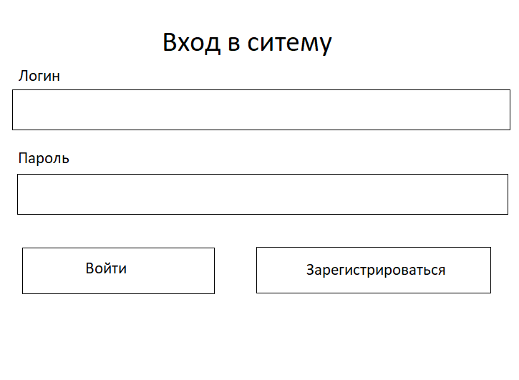
Рисунок 1 – Макет окна входа.
На рисунке 1 представлен макет окна авторизации, где по центру экрана должен отображаться заголовок «Вход в систему», под которым расположены два поля: «Логин» и «Пароль» — с подписями над полями и выравниванием по левому краю. Поля ввода должны быть широкими, чтобы пользователь мог видеть вводимое значение целиком. Ниже под полями должна располагаться панель из двух кнопок: «Войти» (основное действие) и «Зарегистрироваться» (второстепенное действие), расположенных в одну строку горизонтально с равными отступами. Кнопка «Войти» должна быть визуально выделена, а кнопка «Зарегистрироваться» — выполнена в нейтральном стиле. В нижней части окна при необходимости должно отображаться сообщение об ошибке входа красным цветом (FR-01).
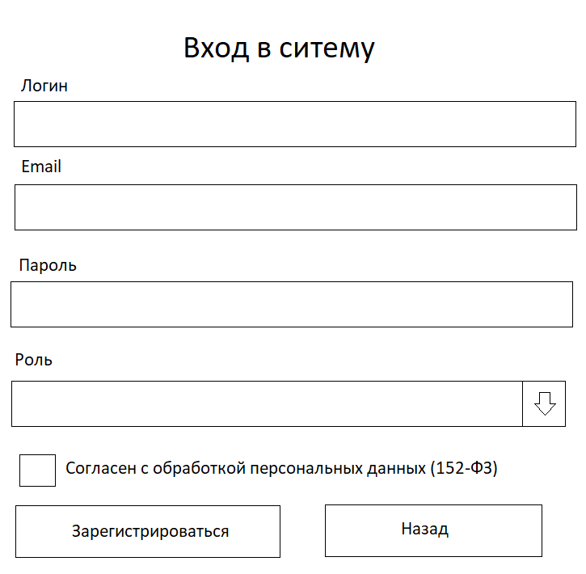
Рисунок 2 – Макет окна регистрации
На рисунке 2 представлен макет окна регистрации, где по центру экрана должен отображаться заголовок «Вход в систему» (в режиме регистрации — «Регистрация»), под которым последовательно расположены поля: «Логин», «Email», «Пароль» и «Роль» с подписями над полями. Поле «Роль» должно быть выполнено в виде раскрывающегося списка с вариантами «Владелец питомца» и «Ветеринарный врач» (FR-01). Ниже полей должен располагаться флажок «Согласен с обработкой персональных данных (152-ФЗ)», обязательный для установки (CON-02). В нижней части окна должны быть расположены кнопки «Зарегистрироваться» (основное действие) и «Назад» (второстепенное действие), выровненные по центру. При вводе некорректных данных (некорректный email, несовпадение паролей, неустановленный флажок согласия) система должна выводить сообщения об ошибке рядом с соответствующими полями (FR-01, CON-02).
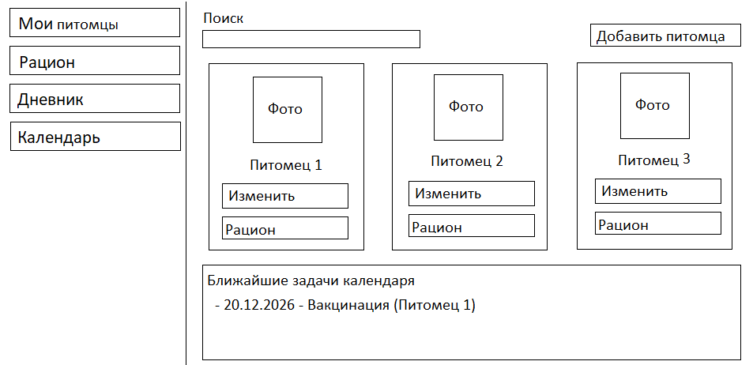
Рисунок 3 – Макет главного окна владельца питомца
На рисунке 3 представлен макет главного окна владельца питомца, где в левой части экрана должна отображаться вертикальная панель навигации с четырьмя пунктами: «Мои питомцы», «Рацион», «Дневник», «Календарь». Активный пункт меню должен выделяться подложкой (FR-03, FR-05, FR-08, FR-09). В правой части экрана в верхней строке должны располагаться поле поиска «Поиск» для фильтрации списка питомцев по кличке и кнопка «Добавить питомца», выровненная по правому краю. Ниже должна быть расположена сетка карточек питомцев, каждая из которых содержит: область для фотографии питомца (FR-22), подпись с кличкой питомца (FR-03), кнопку «Изменить» для перехода к редактированию профиля (FR-03) и кнопку «Рацион» для перехода к составлению рациона (FR-05). В нижней части экрана должен отображаться блок «Ближайшие задачи календаря», в котором перечислены ближайшие задачи ухода с указанием даты, типа задачи (например, «Вакцинация») и клички питомца (FR-09, FR-20). При нажатии на кнопку «Добавить питомца» должен открываться экран создания профиля питомца (FR-03).
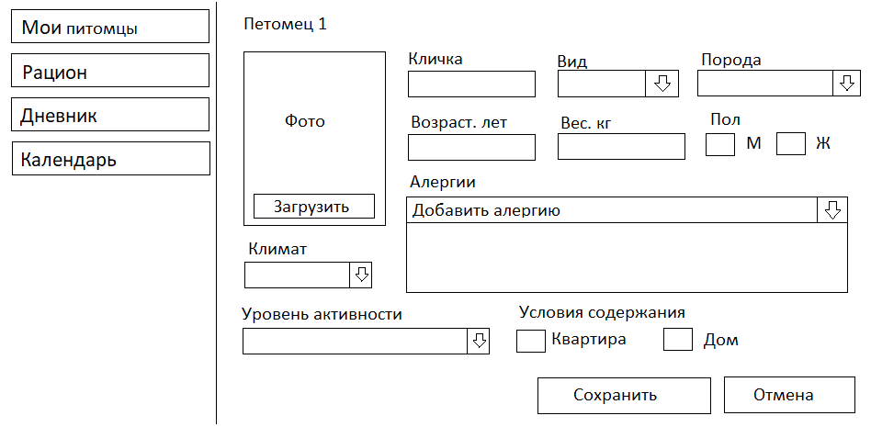
Рисунок 4 – Макет экрана профиля питомца
На рисунке 4 представлен макет экрана профиля питомца, где в левой части экрана должна сохраняться вертикальная панель навигации, а в правой части — заголовок «Питомец 1» с текущей кличкой питомца. Слева под заголовком должна располагаться область фотографии питомца с кнопкой «Загрузить» для загрузки или замены фотографии (FR-22). Справа от фотографии должны быть расположены поля ввода: «Кличка» (обязательное), «Вид» (раскрывающийся список), «Порода» (раскрывающийся список), «Возраст, лет» (числовое), «Вес, кг» (числовое), а также переключатели «Пол» с вариантами «М» и «Ж». Ниже должна располагаться область «Аллергии» с раскрывающимся списком для добавления аллергии и списком уже добавленных аллергий (FR-11). Под областью аллергий должны быть расположены поля «Климат» (раскрывающийся список), «Уровень активности» (раскрывающийся список) и «Условия содержания» с переключателями «Квартира» и «Дом» (FR-04). В нижней части экрана должны быть расположены кнопки «Сохранить» (основное действие) и «Отмена» (второстепенное действие) (FR-03, FR-04, FR-11, FR-22, FR-23).
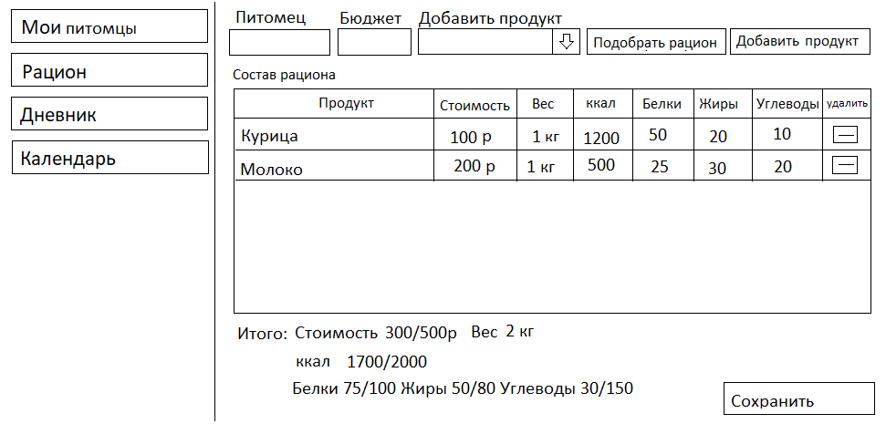
Рисунок 5 – Макет экрана составления рациона
На рисунке 5 представлен макет экрана составления рациона, где в левой части экрана должна сохраняться вертикальная панель навигации, а в правой части — заголовок «Питомец» с полем выбора питомца и поле «Бюджет» для указания бюджета на рацион (FR-05). В верхней строке должны располагаться поле «Добавить продукт» с раскрывающимся списком и кнопка «Подобрать рацион», а также кнопка «Добавить продукт» для ручного добавления продукта, которого нет в справочнике (FR-25). Ниже должна быть расположена таблица «Состав рациона» со столбцами: «Продукт», «Стоимость», «Вес», «ккал», «Белки», «Жиры», «Углеводы» и столбцом действий «удалить» с кнопкой удаления продукта из рациона. Под таблицей должны отображаться итоговые значения: «Стоимость» (фактическая / заданная), «Вес», «ккал» (фактическое / норма), «Белки», «Жиры», «Углеводы» (фактические / нормы). В правом нижнем углу должна располагаться кнопка «Сохранить» для фиксации рациона в профиле питомца (FR-05, FR-06, FR-07, FR-24, FR-25).
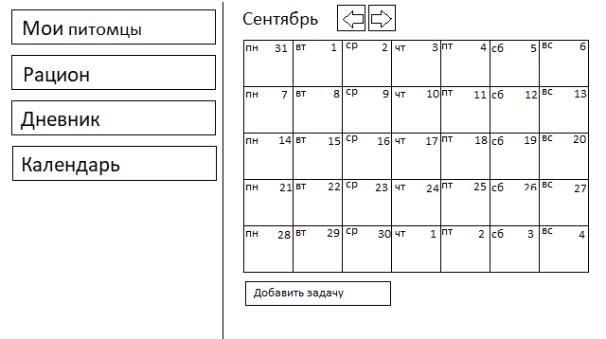
Рисунок 6 – Макет экрана дневника наблюдений
На рисунке 6 представлен макет экрана дневника наблюдений, где в левой части экрана должна сохраняться вертикальная панель навигации, а в правой части — заголовок «Сентябрь» с кнопками переключения месяца «<–» и «–>» и таблица-календарь на текущий месяц. Таблица должна содержать заголовки дней недели («пн», «вт», «ср», «чт», «пт», «сб», «вс») и ячейки с числами месяца. В ячейках, где есть записи дневника, должны отображаться отметки (точки или краткие подписи); при нажатии на ячейку должна открываться форма добавления или просмотра записи (FR-08). В нижней части экрана должна располагаться кнопка «Добавить задачу» для добавления новой записи в дневник или задачи в календарь (FR-08, FR-09).

Требования к транспортабельности
Требования к транспортабельности не предъявляются.

Требования к эксплуатации, техническому обслуживанию, ремонту и хранению
Система эксплуатируется круглосуточно без выделенного обслуживающего персонала. Техническое обслуживание включает визуальный осмотр оборудования, проверку работы веб-приложения, контроль резервных копий базы данных, проверку журналов ошибок и обновление компонентов системы. Периодичность контроля резервных копий и служебного журнала — не реже одного раза в сутки.

Требования к защите информации от несанкционированного доступа
Защита информации обеспечивается: аутентификацией и авторизацией пользователей; разграничением доступа по ролям («администратор», «владелец», «ветеринар»); хранением паролей только в виде хэшей (NFR-04); передачей данных по защищённому протоколу HTTPS (NFR-03); ведением служебного журнала действий пользователей; защитой журналов и записей дневника наблюдений от изменения и удаления средствами интерфейса. Состав мер защиты персональных данных определяет организация-оператор в соответствии с Федеральным законом № 152-ФЗ.

Требования по сохранности информации при авариях
Сохранность информации должна обеспечиваться при следующих аварийных ситуациях:
- внезапное отключение электропитания;
- сбои сетевого оборудования и потеря интернет-соединения;
- программные сбои веб-сервера, СУБД PostgreSQL или операционной системы;
- аппаратные отказы накопителей и оперативной памяти;
- некорректное завершение работы клиентских веб-интерфейсов.
При указанных событиях сохраняются учётные данные пользователей, профили питомцев, рационы, дневники наблюдений, календари ухода и подтверждённые изменения. Резервное копирование — не реже одного раза в сутки (NFR-11); восстановление — из резервной копии.

Требования к защите от влияния внешних воздействий
Требования к защите от влияния внешних воздействий не предъявляются

Требования к патентной чистоте и патентоспособности
При разработке должны использоваться только объекты интеллектуальной собственности, права на которые получены и используются без нарушения прав третьих лиц в соответствии с частью четвёртой Гражданского кодекса Российской Федерации; условия лицензий используемых программных компонентов должны соблюдаться. Специальные патентные исследования не проводятся ввиду учебного характера разработки; требования к патентоспособности созданных решений не предъявляются.

Требования по стандартизации и унификации
Взаимодействие между компонентами системы должно осуществляться по стандартизованным протоколам HTTP/HTTPS с использованием унифицированного формата обмена данными JSON. База данных должна быть спроектирована с учётом принципов реляционной нормализации в СУБД PostgreSQL. Обмен данными между клиентской и серверной частями должен выполняться в формате JSON; дата и время — в формате ISO 8601. В качестве общесистемных единиц измерения должны использоваться стандартные единицы (рубли РФ, ккал, граммы, килограммы).

Дополнительные требования
Требования к оснащению системы учебно-тренировочными средствами, к сервисной аппаратуре и стендам для проверки элементов системы: для испытаний должен быть подготовлен тестовый стенд (сервер системы, тестовые учётные записи для всех ролей, контрольные наборы данных о питомцах, рационах и записях дневника); использование реальных персональных данных владельцев питомцев при испытаниях не допускается.
Особые требования, связанные с особыми условиями эксплуатации: система должна сохранять работоспособность при кратковременной недоступности внешних сервисов (цены на корма и натуральные продукты, ветеринарные нормы), используя последние загруженные данные.

Состав и содержание работ по созданию системы
Работа над информационной системой состоит из следующих этапов:
- анализ предметной области;
- разработка ТЗ;
- проектирование информационной системы и базы данных;
- реализация информационной системы и базы данных;
- тестирование и доработка системы;
- написание эксплуатационной документации.
В рамках разработки программного продукта в соответствии с настоящим документом необходимо выполнить перечень работ, представленный в таблице 6.
Таблица 6 — Перечень работ в рамках разработки программного продукта
Номер этапа | Наименование этапа | Длительность | Состав работ | Результат
1 | Техническое задание | 3 недели | Составление и согласование ТЗ | Техническое задание
2 | Настройка рабочего окружения | 1 неделя | Установка и настройка PostgreSQL, IDE Visual Studio Code, Python и необходимые библиотеки | Настроенное рабочее окружение
3 | Проектирование | 4 недели | Проектирование структуры системы. Проектирование концептуальной диаграммы базы данных | Структура системы и концептуальная диаграмма спроектированы

Продолжение таблицы 6
4 | Реализация | 8 недель | Реализация базы данных, написание кода программы. | Готовая черновая программа
5 | Тестирование | 4 недели | Проверка приложения на работоспособность всех функций, разработка удобного интерфейса | Список ошибок, которые нужно устранить на этапе доработки
6 | Доработка | 4 недели | Устранение ошибок, возникших на этапе тестирования | Готовое приложение
7 | Подготовка эксплуатационной документации | 8 недель | Написание всей необходимой технической документации, прописанной в техническом задании | Эксплуатационная документация

Порядок разработки системы
Разработка выполняется одним исполнителем под руководством преподавателя по этапам раздела 5; контрольные точки — завершение этапов. По этапам оформляются: техническое задание, проектные документы и макеты, исходные тексты и сборка прототипа, протокол испытаний, пояснительная записка и эксплуатационные документы. Проверка документации на соответствие ГОСТ 34.602-2020 выполняется руководителем. Технико-экономическая оценка, план совместных работ и гарантийные обязательства не предусматриваются.
Работы должны выполняться последовательно в соответствии со сроками, приведёнными в таблице 6.

Порядок контроля и приёмки системы
Контроль и приёмка системы осуществляются в два этапа: предварительные испытания и приёмочные испытания.
Предварительные испытания проводятся разработчиком системы самостоятельно после завершения этапа «Программная реализация» и предшествуют развёртыванию системы на сервере. Целью предварительных испытаний является проверка работоспособности функций системы в тестовой среде: создание профиля питомца, составление рациона из готовых кормов и натуральных продуктов, ведение дневника наблюдений, работа адаптивного календаря ухода, экспорт данных. По результатам предварительных испытаний составляется список ошибок, подлежащих устранению на этапе «Доработка программы».
Приёмочные испытания проводятся после завершения этапа «Доработка программы» на развёрнутой на сервере системе. Целью приёмочных испытаний является проверка соответствия реализованной системы требованиям, установленным в разделе «Требования к результатам разработки» настоящего технического задания, включая проверку функциональных требований (FR), нефункциональных требований (NFR) и ограничений (CON) по установленным для них критериям верификации. На приёмочных испытаниях проверяются все роли: владелец питомца, ветеринарный врач и администратор системы.
Порядок и методы проведения испытаний, а также критерии оценки их результатов определяются документом «Программа и методика испытаний», разрабатываемым в соответствии с ГОСТ 19.301.
Система считается принятой, если в ходе приёмочных испытаний подтверждено выполнение требований, отнесённых к приоритету Must Have согласно классификации MoSCoW; невыполнение требований с приоритетом Should Have или Could Have не является основанием для отказа в приёмке и фиксируется как замечание для последующей доработки.

Требования к составу и содержанию работ по подготовке объекта автоматизации к вводу системы в действие
Для ввода системы в эксплуатацию должны быть выполнены следующие подготовительные работы:
- назначение ответственного сотрудника (администратора системы), который будет выполнять функции управления учётными записями, модерации справочников и настройки лимитов хранения медиа;
- предоставление разработчику исходных данных для первоначального наполнения системы: справочников готовых промышленных кормов и натуральных продуктов (состав, калорийность, цена), справочника ветеринарных норм (NRC, AAFCO);
- перенос в систему данных о действующих питомцах и их владельцах, ранее учитываемых вручную (при наличии таких данных);
- проведение инструктажа администратора и пользователей по работе с системой на основании руководства пользователя;
- определение часового пояса и режима работы системы для настройки соответствующих параметров;
- предоставление технической возможности размещения системы (сервер или облачный хостинг, отвечающий требованиям раздела «Требования к техническому обеспечению»).
Для подготовки объекта автоматизации к вводу автоматизированной системы необходимо совершить следующие действия:
- подготовить серверное оборудование для развёртывания системы;
- обеспечить высокоскоростное подключение к сети Интернет;
- обеспечить оборудование браузерами (Google Chrome, Mozilla Firefox, Microsoft Edge, Яндекс.Браузер).
Также нужно произвести следующие организационно-штатные мероприятия:
- назначить ответственных лиц за администрирование, эксплуатацию и наполнение системы;
- изменить рабочие регламенты работы сотрудников;
- внести изменения в должностные обязанности сотрудников.
Также необходимо произвести следующие действия для обучения персонала:
- произвести инструктаж и практическое обучение персонала;
- проверить навыки персонала.

Требования к документированию
Состав программной документации должен включать в себя:
- Техническое задание (ТЗ) – документ, содержащий требования к разработке проекта, его цель, задачи, информацию об исполнителе и сроках разработки. ТЗ также включает описание предметной области проекта, основные определения и требования к результатам работы, порядку их сдачи и приёмки;
- Пояснительная записка – документ, содержащий описание результатов выполненных работ в процессе разработки;
- Программа и методика испытаний (ПМИ) – документ, определяющий объект, цели, методы (испытание, демонстрация, анализ, инспекция) и порядок проведения испытаний системы на соответствие требованиям, установленным в настоящем ТЗ, а также критерии оценки результатов испытаний;
- Руководство пользователя – документ, описывающий порядок работы с системой для владельца питомца: регистрацию, создание и редактирование профиля питомца, составление рациона, ведение дневника наблюдений, работу с календарём ухода и экспорт данных;
- Руководство администратора – документ, описывающий порядок работы с системой для администратора и ветеринарного врача: управление учётными записями, модерацию справочников кормов и натуральных продуктов, управление справочником ветеринарных норм, рассмотрение жалоб, оставление рекомендаций и отметку аллергий и лечения;
- Исходный код.
Все вышеперечисленные документы должны быть написаны с учётом требований:
- СТО ВятГУ 01.010-2024 «Выпускные квалификационные работы. Общие требования и структура»;
- ГОСТ 34.602-2020 «Информационные технологии. Комплекс стандартов на автоматизированные системы. Техническое задание на создание автоматизированной системы»;
- ГОСТ 19.101-2024 «Единая система программной документации. Виды программ и программных документов»;
- ГОСТ 7.32-2017 «Система стандартов по информации, библиотечному и издательскому делу. Отчёт о научно-исследовательской работе. Структура и правила оформления»;
- Статья 1261 ГК РФ «Программы для ЭВМ»;
- Статья 1266 ГК РФ «Право на неприкосновенность произведения и защита произведения от искажений»;
- Федеральный закон от 27.07.2006 № 152-ФЗ «О персональных данных»;
- Закон РФ от 14.05.1993 № 4979-1 «О ветеринарии».

Источники разработки
Настоящее техническое задание разработано на основании:
- анализа предметной области и деятельности по уходу за домашними животными;
- документа «Первичный анализ»;
- документа «Сценарии использования системы (Use Cases)»;
- документа «Классификация и формализация требований»;
- документа «Анализ полноты и непротиворечивости требований»;
- ГОСТ 34.602-2020 «Информационные технологии. Комплекс стандартов на автоматизированные системы. Техническое задание на создание автоматизированной системы»;
- Федерального закона от 27.07.2006 № 152-ФЗ «О персональных данных»;
- Закона РФ от 14.05.1993 № 4979-1 «О ветеринарии».

